
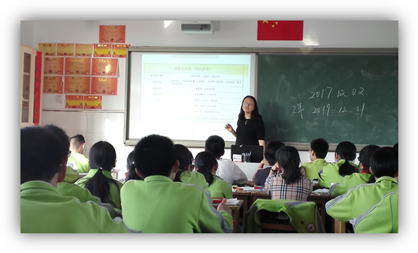
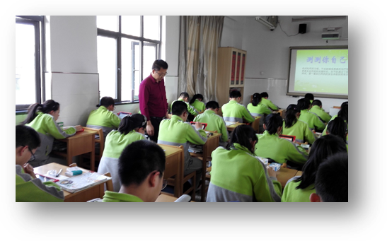
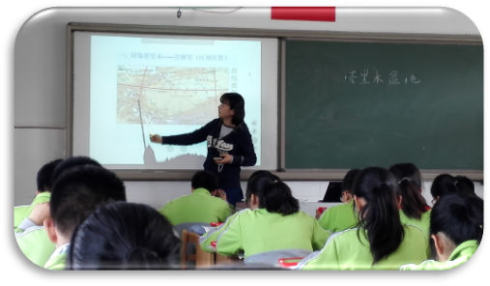
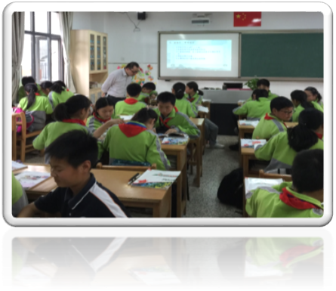
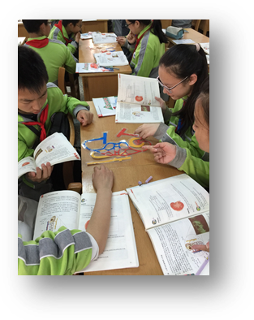
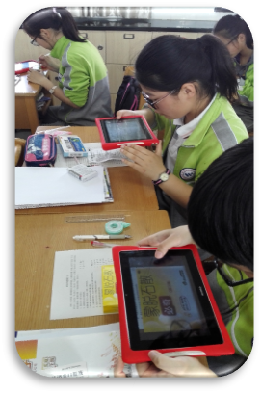
导言：本月是花中生地组的教育质量月。本组有多位教师开设了各种各样的公开课，汇报课。这足以能够证明，我们花中生地组是以李力老师为领导的最优秀的教研组团队！
本月，有李力老师开设的小蚂蚁课堂——“关注健康”；刘建昌老师同样也开设的小蚂蚁课堂——“安全用药”；王志芬老师聚焦课堂——“塔里木盆地”；陈畅老师聚焦课堂——“泌尿系统的组成”。

